**询价采购明细及相关说明**

**声明：所有递交报价文件的供应商均视为同意以下内容条款。**

**一、合同签订问题**

1、设备价值2000元以上的医疗设备，需签订购销合同

2、设备价值2000元以下的医疗设备，不需签订购销合同

**二、质保金及付款问题**

1、设备价值3000元以上的医疗设备，付款方式为：供应商提供正规销售发票，设备验收合格后支付合同金额90%，余款质保期满无质量问题后付清。

2、设备价值3000元以下的医疗设备，付款方式为：供应商提供正规销售发票，设备验收合格后一次性付全款。

**三、询价采购原则：**

依据报价文件的资质、参数、价格等，采购小组共同评议。

**四、询价采购货物明细**

|  |  |  |  |
| --- | --- | --- | --- |
| 序号 | 名称 | 数量 | 预算总金额及备注要求 |
| 包一 | 治疗车 | 2个 | 3600元 |
| 输液泵 | 2台 | 9000元 |
| 被服车 | 1个 | 1500元 |

质保期不少于1年，并不得少于原厂质保期。

供应商需在报价文件中附加技术参数偏离表（因供应商未提供技术参数偏离表或提供的参数偏离表不完整，有权视为同意作为采购商排序的最后一名）

**五、材料说明**

**报价文件附带以下资料**

1、报价单（因未使用医院提供的报价单模板造成报价信息的不明确，有权视为同意作为采购商排序的最后一名）

2、参数偏离表

3、生产厂家资质文件：

营业执照、属于医疗器械的需提供：医疗器械生产/经营许可证（医疗器械生产许可证生产范围信息不明确的需提交医疗器械生产产品登记表并包含报价产品）、产品注册证/备案登记表或同类文件

4、授权文件：需形成有效链接（仅输液泵提供、治疗车和被服车不强制要求）

（如：厂家 —— 一级代理 —— 二级代理 —— 医院）

5、各级代理经销商资质文件：

营业执照、属于医疗器械的需提供：经营许可证（所售设备需在经销商营业范围之内，二类医疗器械备案，三类许可）

6、产品彩页或产品参数

***上述材料按照序号顺序装订！***

**附报价单模板及填写说明：**

----------------------报价单模板--------------------------

潍坊高新技术产业开发区人民医院

医疗器械/配件询价采购报价单

注：以下表格左侧项目不可修改删减，右侧红色字体填写完毕后删除，如有疑问可咨询0536-7516903

一、

（注：医疗器械需附上经销商资质文件、厂家资质文件、产品注册证或备案登记表；医院设备科有权根据实际需求追加认为需要的证明文件）

|  |  |  |  |
| --- | --- | --- | --- |
|  | 1 | 2 | 3 |
| 产品/配件名称 | 设备必须与产品注册证或备案凭证名称一致，配件填写配件名称 |  |  |
| 生产厂家 | 设备生产厂家全称(配件非原厂家供货时，需同时填写并注明配件生产厂家) |  |  |
| 规格/型号 | 医疗器械必须与产品注册证或备案凭证名称一致，维修配件填写配件型号 |  |  |
| 单价（元） |  |  |  |
| 数量 |  |  |  |
| 总价（元） |  | | |

二、

|  |  |
| --- | --- |
| 经销商/厂家  汇款信息 | 单位名称：  开户银行：  账 号： |

三、

经销商/厂家承诺质保期：验收之日起

经销商/厂家报价有效期限：

经销商/厂家名称：（**盖章**）

经销商/厂家电子邮箱： 必填

联系人： 联系电话：

供货时间：签订合同或收到相关通知之日起 天

日期： 年 月 日

以下空白

-------------------------报价单模板止----------------------

**六、货物参数**

包一：

（1）治疗车

1.主体材质采用ABS工程塑料结构组成；塑钢四柱承重；

2.上部：不锈钢304材质三面围栏，凹陷设计可防止物品滑落,台面配有透明软玻璃；

3.车身配有2中抽面120mm内空：约430x335*110mm＊三折静音导轨，抽屉内部3*3分隔片，可自由分隔；抽屉拉手为燕尾式；

4.底部：双层搁板设计；

5、侧面：配有置物框和污物桶；

6、万向插入式静音轮，其中两只带刹车功能，脚轮材料为高强度聚氨酯。防静电、防毛发缠绕、移动轻便灵活。

7、样式如图

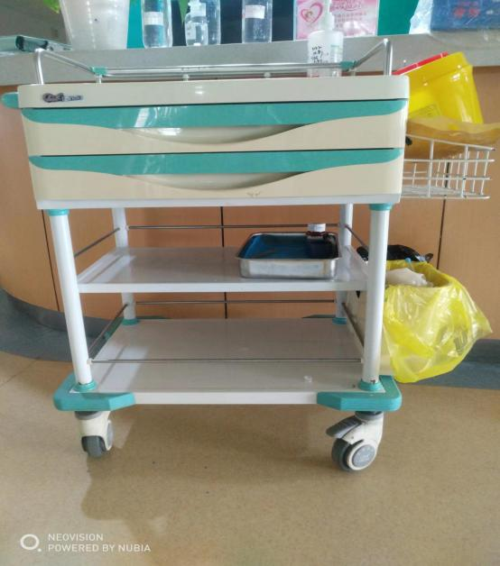 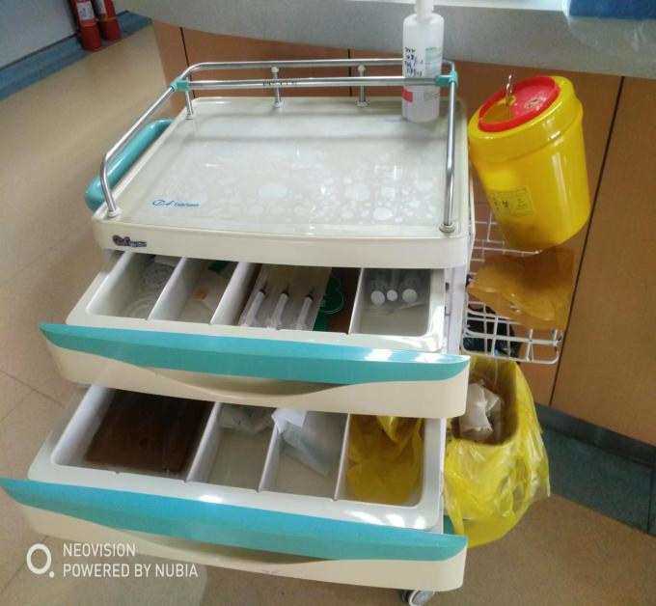

（2）被服车

1. 车体由冷钢喷塑材料组成，板材厚度1.0mm，表面易清洗、擦拭、耐腐蚀；

2. 左侧车体采用三层台板、一只抽屉

3、左侧车体采用三层台板、一只抽屉右侧污物袋，污物袋为帆布材质，防渗漏，易清洗；

4、脚轮要求：万向静音轮，其中2只带刹车功能，脚轮材料为高强度聚氨酯，移动轻便灵活；

5、车体四周安装有防撞装置；

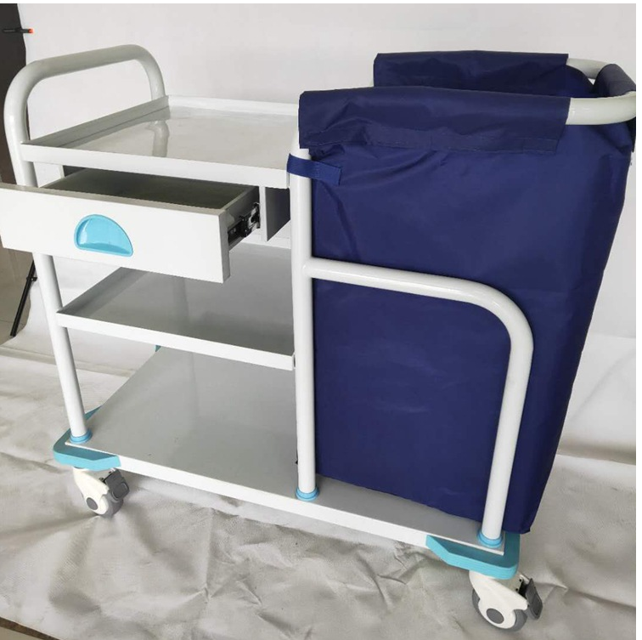

（3）输液泵

1、安全要求：

1.1 安全防护可靠，防护类型：CFⅠ、IP33、IEC60601-1-2/YY0505、主副 CPU设计；

1.2在线动态压力监测，可实时显示当前压力数值；

1.3压力报警阈值至少 3 档可调，具有优越的阻塞回撤功能

1.4防重力自由流功能：泵门打开时，防自由流夹自动关闭，防止液体任意流出；

1.5 具有双重气泡探测：单个气泡大小至少 4 档可调，最小可探测≥50ul 的单个气泡， 并具有连续气泡监测功能：可以设置每小时的累积气泡报警阀值

1.6具有防水膜设计

2、 精度要求：

2.1全挤压蠕动输注，精度≤±5%；

2.2在线滴定功能：安全不中断输液而更改速率；

3、 基本要求：

3.1 速率范围：0.1-1400ml/h, 递增：0.1ml；

3.2快推：0.1-1400ml/h，以 0.1ml/h 递增，同步显示给入的快推量，具有自动和手动快推可选；

3.3预存 20 种以上输液器品牌规格，可校准自定义输液器；

3.4屏幕不小于 2”，同屏显示：速率、当前输液状态、待入量、累计量、输液器品牌、电池容量、报警压力档位和在线压力、报警信息 ；

3.5主机自带提手，方便携带，配备输液架一个。

3.6分低级、中级、高级三级报警，并分别以声光提示，同时显示具体报警信息；

3.7具有至少２种输液模式可选：速度模式、滴速模式；

3.8 设计寿命年限不少于 7 年

3.9 可加装无线模块，实现无线联网监测；

4、可提供样机滴定演示（对我院已有品牌型号输液泵可不提供）。